Vendredi 19 JUIN
Bonjour à tous !
Voici les réponses à la devinette de jeudi !

Même si l’on me voit dans l’eau je ne suis jamais mouillé.

Qui suis-je ? Un reflet

La devinette d’aujourd’hui :

Conjugaison/mots croisés et rédaction

Réaliser la fiche en pièce jointe.
Terminer le travail non réalisé hier.

Mathématiques
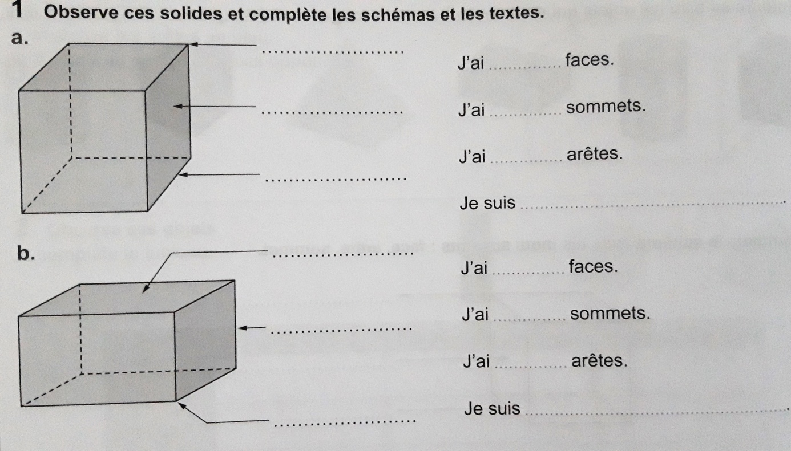

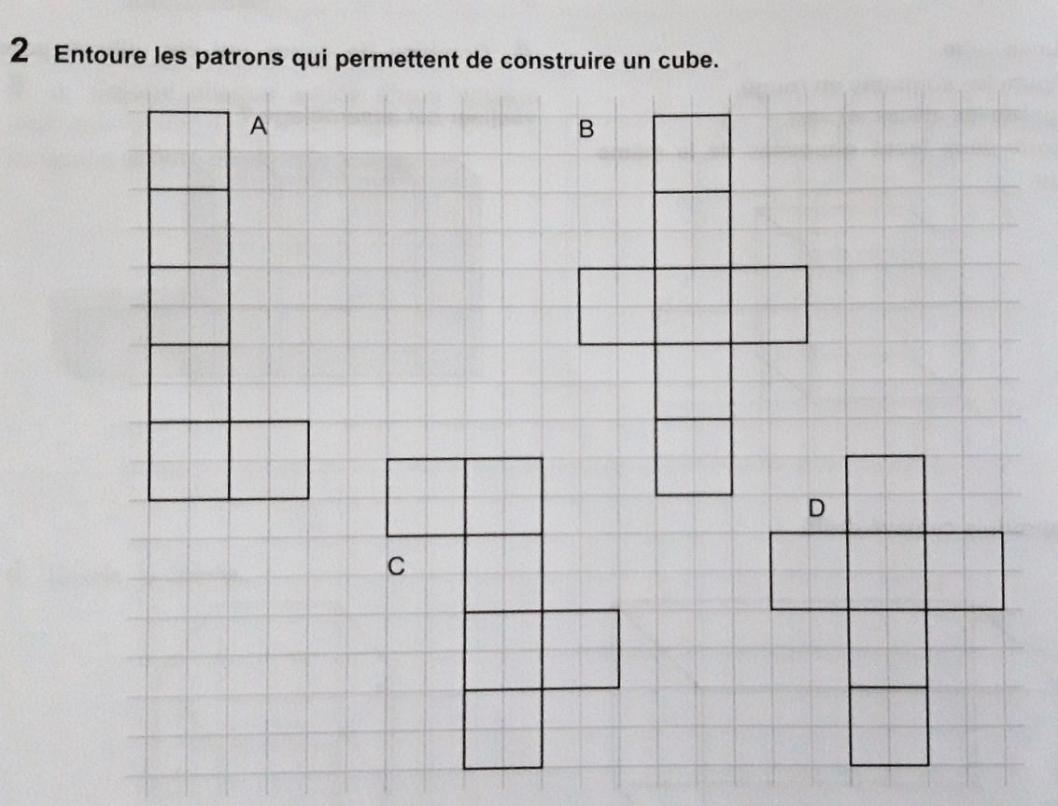

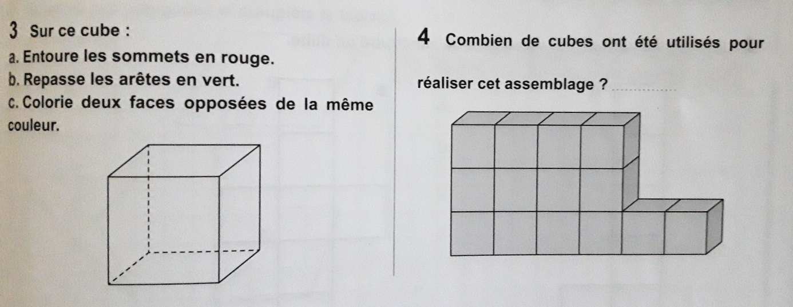

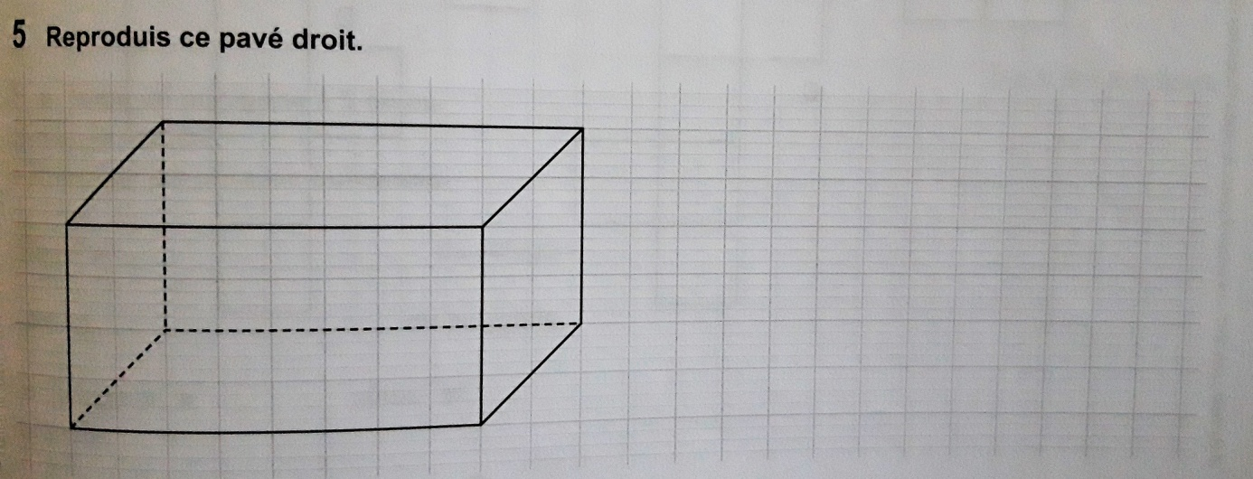

Questionner le monde

Réaliser la fiche sur les rois du Moyen Âge.

Bien lire et surligner au fluo les mots en gras de la leçon sur le Moyen Âge, elle récapitule tout ce que vous avez vu sur le Moyen Âge ces dernières semaines.
Tu pourras relire aussi les documents sur lesquels tu as travaillé ces dernières semaines.

